体育学院2019学雷锋大扫除活动
2019年3月5日,体育学院组织体育学院两委会全体成员在陈伟利体育馆开展了“学雷锋，大扫除”活动。
此次活动旨在提高我院两委干部敢于奉献的精神，同时将内心对雷锋的崇拜转化为实际行动，用身体力行来美化自己的校园。活动进行中，每个人都非常认真，充满干劲，有的人手拿扫帚、有的人手拿拖把、还有的人手拿抹布，大家虽然辛苦工作但是却并不觉得辛苦，脸上始终都洋溢着笑容，这就是对雷锋精神最好的解读！
通过本次活动，雷锋精神在院两委干部的心中扎下了根并不断引导着我们在今后的学习和生活中用实际行动去发扬雷锋精神，弘扬吃苦在前，享乐在后，让雷锋精神在校园内处处生根发芽。
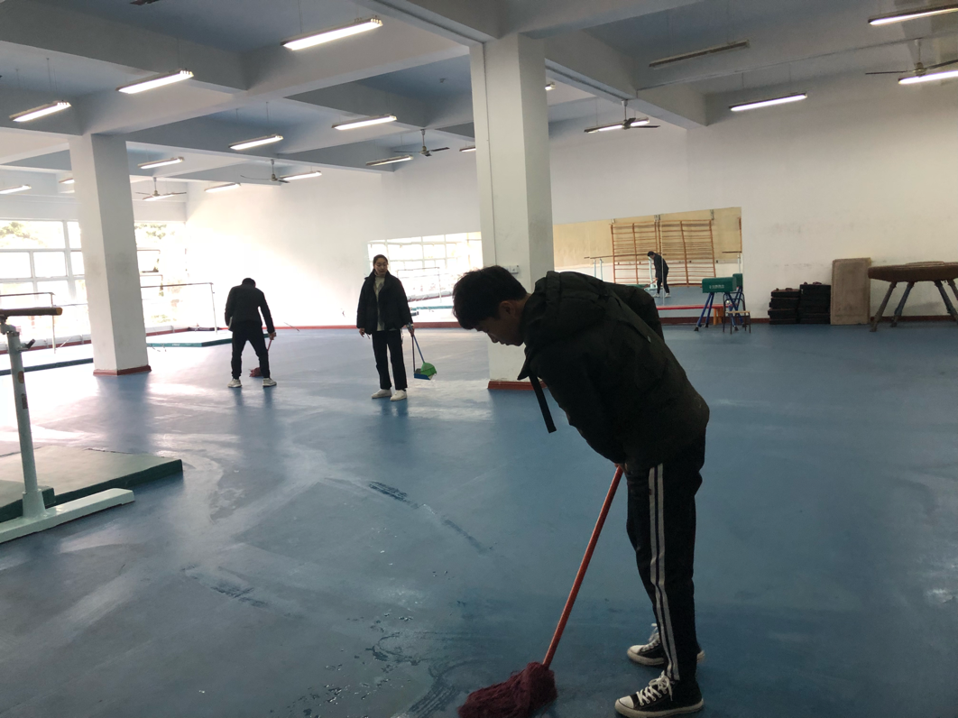
体育学院两委干部打扫体操馆

体育学院团委
供稿人：孙瑜聆
2019年3月6日

